Рекомендации для родителей:
«Профилактика нарушений осанки и плоскостопия у дошкольников»
В последние годы все реже встречаются практически здоровые дети. Наиболее часто встречаются патологии нервной системы, опорно-двигательного аппарата, патологии дыхательной системы, патологии органов зрения.
ОСАНКА – это умение человека держать свое тело в различных положениях, привычная поза непринужденно стоящего человека. На характер осанки человека большое влияние оказывает позвоночник, так как он является основным костным стержнем и связующим звеном костей скелета.
ПЛОСКОСТОПИЕ. Стопа – орган опоры и передвижения. Обнаружение плоскостопия требует особого и своевременного внимания, даже в самых начальных формах. Проявление плоскостопия может сопровождаться жалобами ребенка на боль в ногах при ходьбе, быструю утомляемость во время длительных прогулок. Уплощение стоп может приводить к нарушению осанки и искривлению позвоночника.
Причины и факторы, способствующие нарушениям осанки:
- Нерациональный режим (раннее усаживание ребенка раннего возраста в подушки, ношение ребенка постоянно в одной руке, преждевременное (минуя стадию ползания) начало обучения ходьбе, привычка во время прогулок постоянно держать ребенка за одну и ту же руку.
- Частые хронические заболевания, продолжительная болезнь ребенка (гипотония мышц, рахит, пороки развития позвоночника, близорукость, косоглазие, туберкулез и т.д.).
- Неправильная поза, с использованием инвентаря, не отвечающего возрастным особенностям детей, при выполнении различных видов деятельности (рисование, работа на земельном участке и т.д.). Неправильный подбор мебели, сильно высокий или низкий стол.
- «Вредные привычки»:
- сидеть горбясь,
- стоять с упором на одну ногу,
- ходить с наклоненной вниз головой, опущенными и сведенными вперед плечами,
- рисовать, рассматривать картинки, читать лежа на боку (особенно при длительном постельном режиме в период болезни).
- Неправильная организация ночного сна детей (узкая, короткая кровать, мягкие перины, высокие подушки); привычка спать на одном боку, свернувшись «калачиком», согнув тело, поджав ноги к животу, влечет нарушение кровообращения и нормального положения позвоночника.
- Однообразные интенсивные движения:
- отталкивание одной и той же ногой при езде на самокате;
- прыжки на одной и той же ноге (игра в «классики»);
- длительная езда на велосипеде, особенно при занятии таким видом спорта (человек сидит за рулем велосипеда с резко согнутым корпусом и наклоненной вперед головой);
- занятия только боксом без общей физической подготовки – поднимаются плечи, корпус несколько нагибается вперед, в результате чего образуется сутулая осанка;
- при распашной гребле и гребле на каноэ.
- Перетягивание живота в верхней его части тугими резинками, поясами – этим вызываются изменения во внутренних органах брюшной полости, нарушается правильное, глубокое дыхание, координированное движение многих мышц, поддерживающих позвоночник и препятствующих его деформации.
- Понижение слуха на одно ухо (человек, желая получше слышать, все время склоняет или поворачивает голову к говорящему).
- Нарушение обмена в соединительной ткани, к которым часто имеется наследственная предрасположенность.
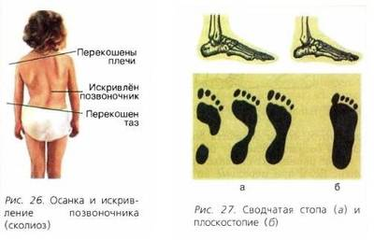
Профилактика плоскостопия
- Укрепление мышц, поддерживающих свод стопы (ходьба босиком по неровному, но мягкому грунту (песок, земля). В ежедневную утреннюю гимнастику вводят ряд упражнений (ходьба на носках, пятках, внешнем крае стопы и т.д., плавание).
- Ношение рациональной обуви:
- соответствие обуви длине и ширине стопы;
- иметь широкий носок и широкий каблук (для дошкольников 0,8 см, для младших школьников 1-2 см);
- иметь эластичную подошву;
- двух-трехлетним менять обувь на большую 2-3 раза в год, каждый раз на номер больше, четырех-шестилетним – два раза;
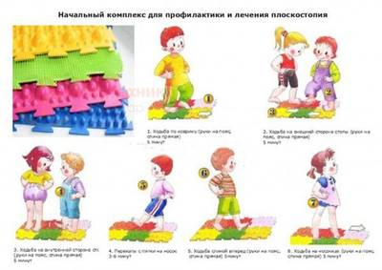
- не допускать, чтобы ребенок ходил постоянно в кедах, кроссовках, резиновой обуви; стелька – супинатор.
- Ограничение нагрузки на нижние конечности.
- Воспитание правильной походки (при ходьбе и стоянии носки смотрят прямо вперед, нагрузка приходится на пятку, 4 и 5 пальцы, внутренний свод не опускается).
Профилактика нарушений осанки
- Необходима правильная организация общего и двигательного режима.
- Контроль за осанкой ребенка в течение всего дня (использовать коррекционные стены в группах).
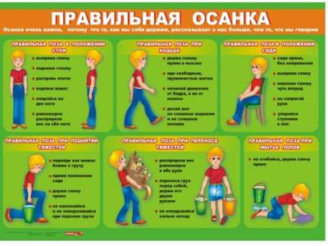
- Воспитывать правильные привычные позы при занятиях игрушками и во время сна (опасна поза «калачиком»). Правильная поза во время сна – прямое симметричное положение туловища.
- Постель должна быть жесткой, подушка плоской.
- Менять позы во время проведения занятий (стоя, сидя, лежа).
- Физминутка – одно из ценных мероприятий в борьбе с утомляемостью детей и длительной нагрузкой на позвоночник.
Исправление различных видов нарушений осанки – процесс длительный, поэтому легче предупредить заболевание, чем лечить. По данным НИИТО, 30-40% дошкольников имеют нарушения осанки, а среди школьников – 90%. Значит, именно в детском саду надо начинать профилактику и лечение нарушений осанки и плоскостопия.

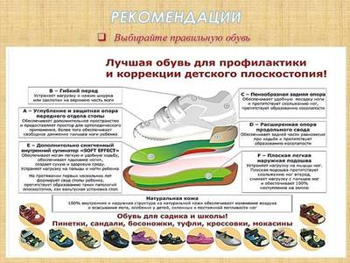
Комплекс специальных упражнений для профилактики плоскостопия.
Лечебная гимнастика в домашних условиях с детьми:
1.При исходном положении — ноги врозь, носки повернуты внутрь — выполнять попеременные повороты корпуса вправо и влево с поворотом соответствующей стопы на наружный край. Несколько минут походить на носках. Столько же походить на пятках. Немного походить с поджатыми пальцами ног. Походить с поднятыми пальцами ног
2.Несколько раз в день по 10—15 минут ходить на наружном крае стопы, как «мишка косолапый». Попытаться несколько раз пальцами ног поднять с пола любой мелкий предмет: карандаш, платок и т.д. Лечь на пол и двигать стопами влево и вправо, вперед и назад, сгибать и разгибать пальцы.
3.С детства приучайте вашего ребенка читать, писать и рисовать, поставив стопу на наружный край. Еще лучше совместить эту пассивную позу с активной гимнастикой: во время сидячих игр и занятий пусть малыш как бы сгребает подошвами в кучу воображаемый песок. Помимо физических упражнений необходимы ежедневные ножные ванны (температура воды 36-37 градусов) в течение 1-1,5минут.
Водные профилактические процедуры.
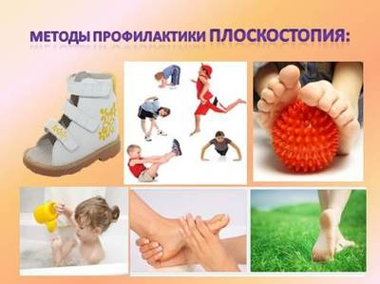
И для детей, и для взрослых полезно перед сном сделать ванну для ног. Возьмите два тазика — с горячей (как только терпит нога) и холодной водой. Сначала распарьте стопы в горячей воде, затем опустите в холодную. Так попеременно 2—3 раза. Кожа станет красной, в ногах появится приятное ощущение. В воду можно добавлять немного морской соли, питьевой соды, настои ромашки, шалфея, дубовой коры, цветов бессмертника, листьев мяты перечной. После того как стопа распарилась, помассируйте ее, «вылепливая» своды стоп и как бы собирая стопу в «кулачок». И у детей, и у взрослых после такой процедуры наблюдается хороший сон.
Массаж стоп.
Поглаживание и растирание (основанием ладони, тыльной поверхностью полусогнутых пальцев) стопы от пальцев к пяточной области. Массируются также голени - по направлению от стопы к коленному суставу. Массаж можно проводить и при появлении чувства усталости в ногах после напряженной мышечной работы. Время выполнения – 2 - 4 минуты. И.п.: ребенок лежит на спине, ногами к взрослому. Выполнение. Возьмите левой рукой левую ногу ребенка так, чтобы голень легла между большим и указательным пальцами. Большим пальцем правой руки круговыми движениями энергично растираем ступни (указательный и средний пальцы лежат на наружной поверхности стопы). Как показывает практика, регулярное выполнение упражнений для стоп предотвращает возникновение плоскостопия.

Комплекс специальных упражнений для профилактики осанки.
Для приобретения ровной и статной осанки необходимо выполнять следующий легкий комплекс упражнений:
- Встаем на ноги и удерживаем их шире плеч. Руки кладем на пояс. При вдохе разводим локти до тех пор, пока лопатки не сомкнутся. При выдохе приходим в исходную точку. Упражнение повторяем пять раз.
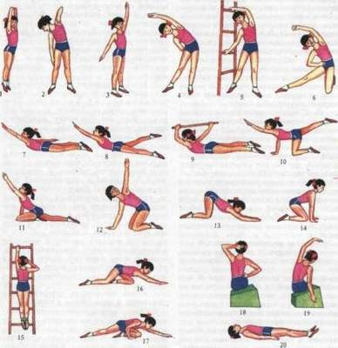
- Выполняем вращательные движения руками. Для этого их располагаем по сторонам, после чего вращаем назад и вперед. Дышать при выполнении одного из элементов зарядки можно свободно.
- Расположите ноги как можно шире, кисти рук прижмите плотно к плечам. При выдохе делаются наклоны вперед, на вдохе следует принять начальное положение. Помните, что при выполнении упражнения спину держим ровно. Подобных наклонов нужно выполнить не меньше семи.
- Далее осторожно соединяем руки за спиной. В этой позиции выполняем наклоны. Назад – вперед, вправо – влево. И так шесть раз.
- Берём в руки бодибар, и вытягиваем его перед собой. Выполняя выдох, сделайте приседание. При выдохе вернитесь в начальную точку. Спину держите как можно прямо. Сделайте пять – шесть подобных подходов.
- Зажмите бодибар в руках. При выполнении вдоха тянемся вперед и вверх. На выдохе возвращаемся, и совершаем повтор упражнения.
Следующее упражнение выполняется лежа. Руки при этом располагаются вдоль тела, а ноги поочередно поднимаются и опускаются. Четыре повторения будет при этом достаточно.
- Вновь ложимся на живот. На вдохе медленно поднимает тело, при выдохе – его опускаем. Сделайте четыре подхода.
- Поставьте руки на пояс, и прыгните вверх. Прыжки надо чередовать с ходьбой по комнате.
- Напоследок, выполните упражнение, стоя, разведя руки. На выдохе руки разводятся, на вдохе – сводятся.

